Page | Activity | Answers
p.2 | Think Ahead | 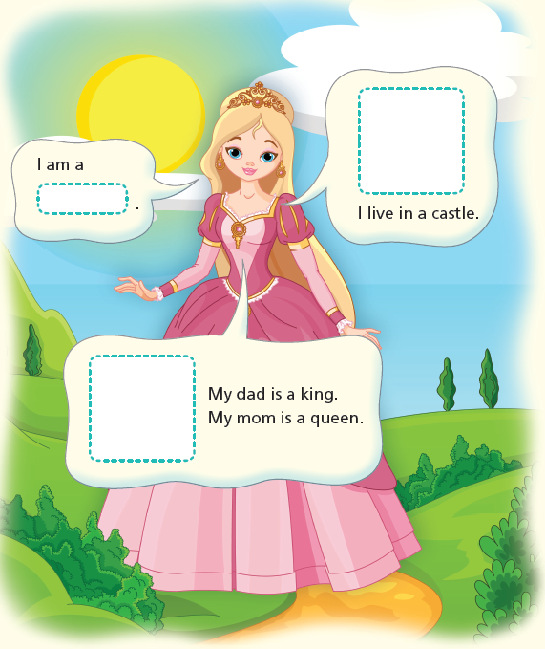  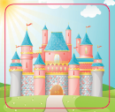  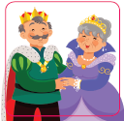
p.3 | Sound Patterns | 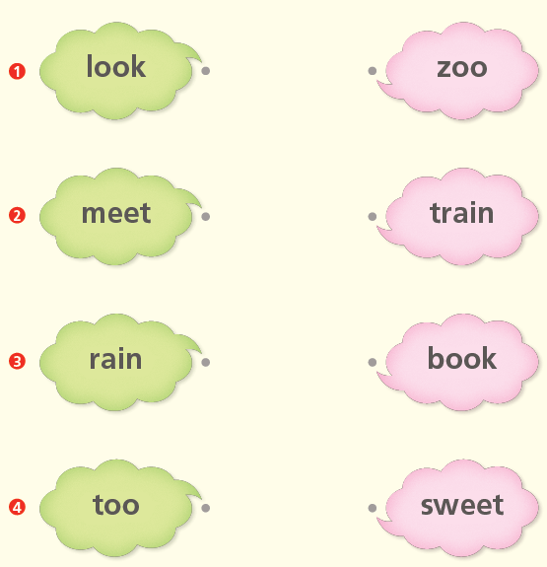
pp.4~5 | Words to Know | A.  1) soft  2) pea  3) mattress  4) feel
B.
1) wants
2) meets
3) comes
4) puts
pp.6~7 | Meet the Characters | 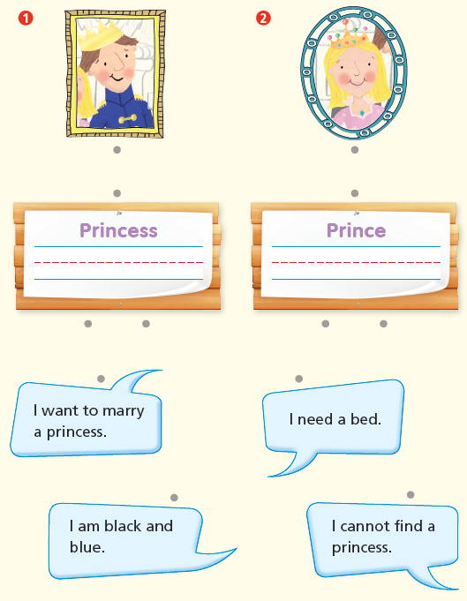  A.
B.
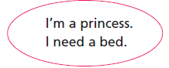
1)

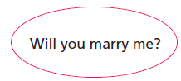
2)

pp.8~11 | Comprehension | A.  1) F  2) F  3) T  4) T
B.
1) Prince
2) A Pea
3) Prince
4) Your bed is so hard.
C.
1) soft, marry
2) see, museum
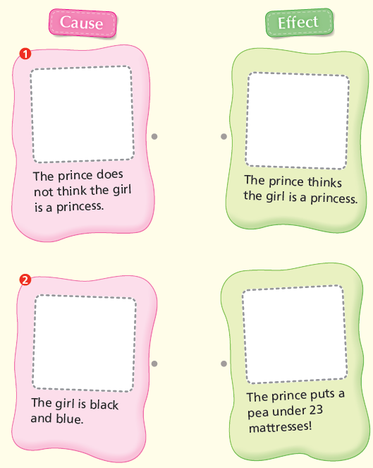
D.

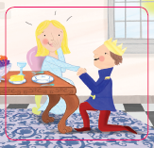
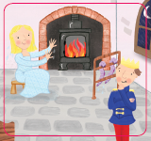

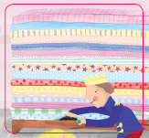
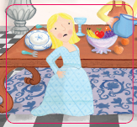

pp.12~13 | Review Quiz | A.  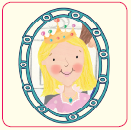  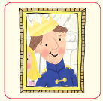  1) 2)  ]
B.
1) soft
2) feel
3) pea
4) mattresses
 |  | C.
D.
1) a
2) a
E.
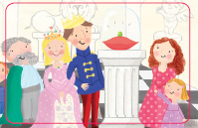
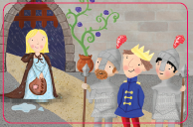
1) 2)

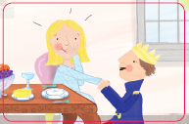
3) 4)

p.15 | Book Report | <Lesson>  others

